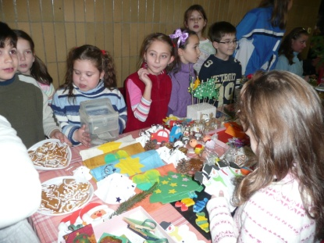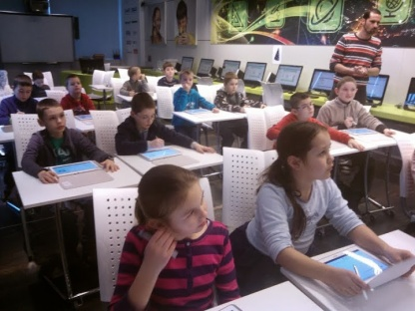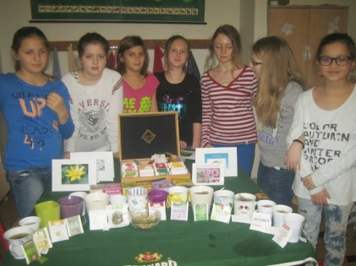
Milí rodičia,
pri príležitosti zápisu vašich detí do našej školy by sme vás chceli informovať o činnosti rodičovského združenia ŽELEZNIČKA.
Dovoľte nám, aby sme sa Vám predstavili. Sme rodičovské združenie, ktorého záujmom je nielen finančne pomáhať, ale pomáhať aj dobrými nápadmi, spolupatričnosťou a tak sa spolupodieľať na výchove a vzdelávaní našich detí – žiakov základnej školy na Železničnej ulici v Bratislave. Z finančných prostriedkov, ktoré sa nám podarilo získať v rokoch 2012 - 2015 sme našim príspevkom podporili rekonštrukciu toaliet v celej budove školy a dobudovali sme v školskom areáli detské ihrisko. V posledných rokoch sme pomohli pri vybudovaní odborných učební informatiky, jazykov a náboženskej a etickej výchovy, do ktorých sme zakúpili materiálne vybavenie. V niektorých triedach sme investovali aj do ekologických tabúľ, aby sme zvýšili kvalitu prostredia, v ktorom sa žiaci vzdelávajú. Do bežných tried sme zakúpili dataprojektoty, aby naše deti mohli dostať ešte kvalitnejšie vzdelávanie.
Vybudovali sme moderné učebne fyziky a geografie a prispeli sme na nákup učebných pomôcok pre cudzie jazyky. Tohto roku sme prispeli na vybudovanie novej učebne kuchynky, kde malí, ale aj veľkí si môžu zdokonaľovať svoje kuchárske znalosti. Zapojili sme aj do projektu BSK a podarilo sa nám prerobiť naše Átrium na krásnu oddychovú , edukatívnu a pohybovú zónu. Okrem toho pravidelne podporujeme tradičné školské podujatia, imatrikulácia prvákov, dni jesene, deň zdravia, vianočné posedenie a športové dni. Deťom v školskom klube prispievame na nákup rôznych tvorivých hračiek a pomôcok, aby sme im spestrili pobyt v škole. V neposlednom rade radi podporujeme aktivity, ktoré trávime spolu s deťmi v „našej“ škole – Garden Party, Deň rodiny a pod.
Keďže vidíme záujem zo strany školy o neustále skvalitňovanie vzdelávacieho procesu, ale aj o zlepšovanie školského prostredia pre naše deti, snažíme sa im v tom pomáhať. Členské príspevky by na to neboli dostatočné. Preto sme sa aj v tomto roku zaregistrovali za prijímateľov 2% podielu dane z príjmov.
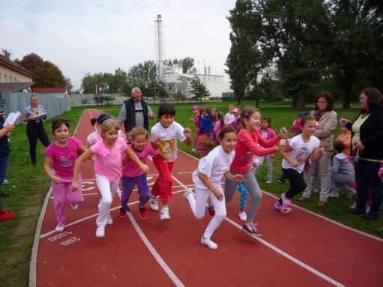
Pokiaľ by ste chceli svoj podiel 2% dane poslať nášmu rodičovskému združenie, uvádzame naše údaje:
Názov: Rodičovské združenie ŽELEZNIČKA
Sídlo: Železničná 14, 821 07 Bratislava - Vrakuňa
Právna forma: Občianske združenie
IČO: 42269687
Tešíme sa na stretnutie v nasledujúcom školskom roku
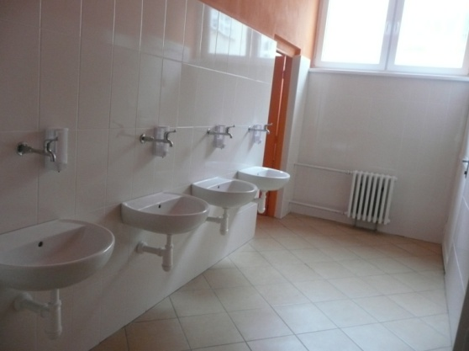
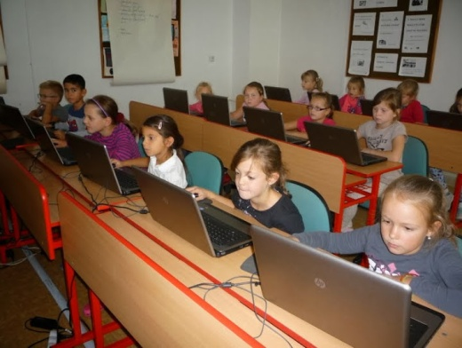
Rada rodičov Rodičovského združenia Železnička

